**Urgentie Warmtetransitie**

**Bijdrage Maya van der Steenhoven, directeur Programmabureau Warmte Koude Zuid Holland bij het Rondetafelgesprek over de wijziging van de warmtewet in de 2e Kamer op 7 december 2017**

Nederland heeft een uitdaging als het gaat om het realiseren van haar duurzame CO2 ambities. Zoals de Raad voor de leefomgeving en infrastructuur (RLI) in haar rapport Rijk zonder CO2 heeft aangegeven, is de gebouwde omgeving een relatief makkelijke plek om te beginnen. We hebben hier anders dan in de luchtvaart, industrie en scheepvaart geen last van internationale concurrentie en de alternatieven zijn voorradig. Zij raadt ons dan ook aan vandaag te beginnen met het vervangen van aardgas voor duurzame alternatieven.

Voor aardgas zijn drie alternatieven met één randvoorwaarde in de gebouwde omgeving:

1. Besparing: Dat wat je niet gebruikt hoef je ook niet te vervangen.
2. elektrische individuele oplossingen
3. collectieve warmteoplossingen
4. groen oftewel duurzaam gas

Op basis van bepaalde kenmerken kan per wijk een bepaalde oplossing de voorkeur hebben. Welke oplossing in de toekomst het grootste aandeel zal krijgen is echter nog niet zeker. Het is de verwachting dat er tussenvormen van de verschillende maatregelen zullen ontstaan zoals warmtepompen in combinatie met lage temperatuur warmtenetten of hybride groengas systemen. Hoe meer ruimte voor creativiteit hoe sneller de markt en lokale initiatieven zullen komen met nieuwe concepten en slimme ideeen die de transitie helpen. De grootste uitdaging van deze warmtetransitie is om die keuzes te maken die maatschappelijk gezien voor de laagste kosten zorgen, op termijn voor het minste CO2 uitstoot en tegelijk voor de minste impact op de ruimte. Dit is echter niet alleen een financieel en een economisch proces maar ook een democratisch. Deze transitie komt bij mensen thuis. Bewoners zullen dan ook samen met de gemeenten, leveranciers, lokale initiatieven en netbeheerders aan het roer moeten staan.

Om in 2050 aardgasvrije wijken te hebben moet het proces nu beginnen. Dit betekent 250.000 huizen per jaar en 20.000 per maand. Deze transitie zal niet lineair verlopen. Tussen 2018 en 2021 zullen een beperkt aantal wijken van aardgas af gaan en zullen we vooral leren van de eerste ervaringen. Het maken van keuzes ten aanzien van welke wijken als “eerste” van aardgas af gaan, het alternatief in die wijken en het startmoment voor het in gesprek gaan met bewoners, is complex. Tussen 2021 en 2040 zullen meer en meer wijken van aardgas af gaan om in 2040 bij de laatste en moeilijkste huizen aan te komen.  Hierbij wordt ook wel gesproken van een S-curve.

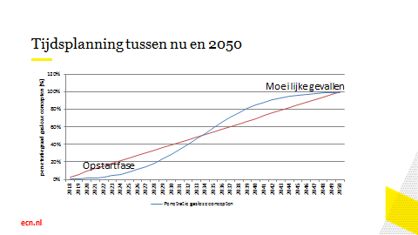

Tigchelaar, C. (2017), Gasloos: Wie gaan er over en hoe krijgen we ze zo ver?, presentatie op vakbeurs energie 2017, <https://www.ecn.nl/publicaties/ECN-L--17-035>

Op dit moment gaan er nog nauwelijks huizen van aardgas af. Sterker nog, er komen vooral huizen op aardgas bij. Het zeer kostbare vervangingsproces van 30% van de aardgasnetten wordt nog steeds als business as usual uitgerold en een ruime meerderheid van de nieuwbouw tussen nu en 2020 staat gewoon nog gepland om op aardgas te worden aangesloten. Wetten en financiële barrières staan in de weg tussen daad en droom van een CO2 vrije gebouwde omgeving,

**Wat vinden bewoners?**

Uit onderzoek van peil.nl in opdracht van HIER Klimaatbureau in 2017 blijkt dat de meeste bewoners positief staan tegenover de transitie van aardgas af. Steeds meer mensen weten ook dat ze van aardgas af gaan. Uit onderzoek bleek dat 51% weet dat we in de toekomst geen aardgas meer gebruiken voor koken en stoken van verwarming en tapwater. Volgens datzelfde onderzoek is 58% van de ondervraagden het eens met deze overstap van aardgas naar alternatieven.

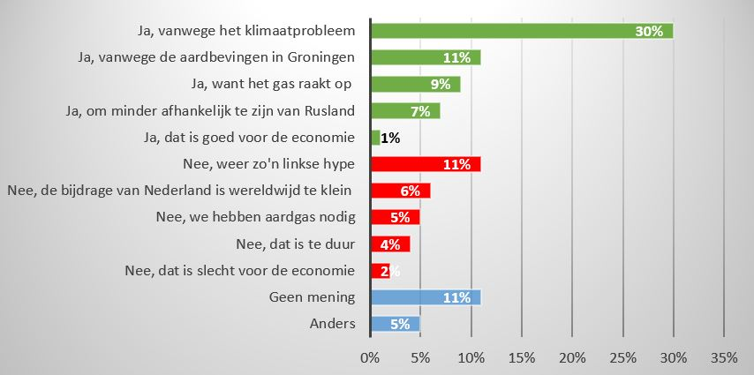

Hier Klimaatbureau grafiek: bent u het ermee eens dat Nederlandse huishoudens moeten stoppen met het gebruik van aardgas?

Voor een omslag naar alternatieven van aardgas is lef nodig. Het betekent namelijk niet meer doen wat je altijd deed. Het betekent dat we afscheid moeten gaan nemen van automatismen die in de hele keten zitten. De vergunningverlener, de netbeheerder, de bewoner, de bouwer, de bank. Iedereen zal een andere rol krijgen. Sommige alternatieven zijn technisch weinig innovatief anderen zijn dat zeker wel. In ieder geval is de grootschalige aanpak, de veelheid aan mogelijkheden en de verschillen daartussen nieuw. Het betekent dus dat we zaken anders gaan doen. En dat is voor iedereen spannend en lastig. We doen het liefst alles zoals we het altijd deden. Gelukkig zijn een heleboel bewoners ons in gedachten al ver vooruit.

**Uitdaging voor de gemeente: een interactief proces met de bewoner met verschillende tijdspaden voor groen gas, warmtenetten en all-electric.**

We moeten niet alleen anders gaan bouwen in de nieuwbouw, maar in de bestaande bouw moeten we een heel proces opstarten. De gesprekken die hierin gevoerd moeten worden zijn nieuw. Gemeenten komen niet met kant en klare oplossingen maar nemen de burger mee in de transitie. Dit is ongemakkelijk voor gemeenten, die zich al geruime tijd niet meer met gas en elektriciteit mochten bemoeien en gewend zijn top down te opereren, maar van ongelooflijk belang voor draagvlak voor de warmtetransitie. Samen zal er in iedere wijk, in ieder huis en in iedere gemeente naar een vervangende oplossing van aardgas moeten worden gezocht.

Het is van belang dat we nu gaan beginnen met een aantal wijken. En dat we daarvan gaan leren. Dat we gaan leren hoe het proces werkt, wat wel en niet werkt bij bewoners. Hoe zij het willen horen, welke informatie zij nodig hebben voor goede keuzes en draagvlak. Welke technieken waar het snelst tot stand komen en hoe reëel de tijdspaden daadwerkelijk zijn. Nu al zie je grote verschillen in warmtevisies ontstaan. Wijken die naar een collectieve warmtevoorziening overgaan gaan waarschijnlijk in grote getalen al nu over terwijl wijken die all-electric worden of een groen gas oplossing krijgen pas na 2035 compleet over zullen gaan. Dit heeft te maken met het tijdspad van de innovatie zelf en de investering die ermee gemoeid is.

het is dus belangrijk om eerst uit te gaan proberen wat werkt, zowel technisch als financieel als qua draagvlak. Er zullen veel nieuw producten en diensten ontstaan en nieuwe slimme technische combinaties opkomen. Deze opstart of pilot fase is van ongekend belang voor de rest van de transitie. Alleen door wat we nu gaan leren zullen we straks full swing naar een aardgasvrije of zo sommige willen, CO2 neutrale gebouwde omgeving over kunnen gaan.

**Wat houdt ons tegen wat de warmtewet kan oplossen?**

* **Recht op een gasaansluiting leidt tot gas moet**  
  Op dit moment heeft elke bewoner nog een recht op gas. Dit recht levert in de praktijk een plicht op voor de netbeheerder om dit aan te bieden waar gevraagd. (tenzij het valt onder de twee uitzonderingen in de wet, namelijk een warmtegebied of ver buitengebied). Deze plicht leidt in de praktijk tot een gas moet. Een netbeheerder kan zich namelijk financieel niet veroorloven te wachten tot de bewoner erom vraagt omdat de kosten van een op een onhandig tijdstip moeten aanleggen van het gasnet, onevenredig groot zijn. In de praktijk zal de netbeheerder dus in alle wijken het gasnet in stand blijven houden ook al zijn daar ruimte andere mogelijkheden voor handen. Hiermee is het gasrecht dus feitelijk een gas moet. Het verplicht moeten blijven aanbieden van gas leidt tot onnodige kosten en is een hindernis voor nieuwe projecten.  
  Het is mogelijk het recht op aardgas te wijzigen en tegelijk voldoende checks en balances in te bouwen dat bewoners niet zonder verwarming komen te zitten. Er zijn voldoende alternatieven voor handen en de verwachting is dat deze transitie enige tijd zal duren voor zij daadwerkelijk op gang komt.   
  Maatschappelijk is iedereen het erover eens dat dit recht op gas zowel in de nieuwbouw als in de bestaande bouw zou kunnen worden vervangen voor minder dwingende plicht tot gas. Dit heeft de afgelopen drie jaar echter niet tot wijziging van de wet geleid. Ook nu zullen we nog ruim een jaar moeten wachten op mindere dringende wetgeving voor enkel nieuwbouw. Dit is in het licht van de transitie een weinig hoopgevende snelheid. De wetgeving en haar proces is niet stimulerend voor de transitie maar beperkend.   
  *Wij pleiten dan ook voor een zo snel mogelijke afschaffing van het recht op aardgas in zowel de nieuw als bestaande bouw.*
* **warmtewet NMDA systematiek wekt geen vertrouwen**  
  De warmtewet is belangrijk. Zolang de markt van collectieve warmtelevering geen goedwerkende markt is waarop concurrentie tussen verschillende leveranciers of keuze tussen verschillende producten (kan ook een keuze tussen collectieve warmte en all-electric zijn) leidt tot lagere prijzen, verdient deze consument bescherming via prijsregulering. Het is dan wel erg nuttig als de prijsregulering ook wordt ervaren als beschermend. In de praktijk blijkt diegene die het moet beschermen de systematiek niet te begrijpen of niet te geloven. Het feit dat de prijs niet hoger is dan gemiddeld gas blijkt steeds tot onrust en onbegrip te leiden omdat als je je eigen situatie narekent op basis van jouw individuele mogelijkheden er een ander resultaat uit kan komen. Dit levert lastige en onnavolgbare discussies op.  In de rest van de energiesector wordt kostprijs regulering toegepast hetgeen blijkbaar eenduidiger is en tot minder discussie leidt. Daarnaast geeft het meer zekerheid aan de leverancier die de investering moet doen.   
  *Wij pleiten dan ook om zo snel mogelijk te gaan zoeken naar een prijsreguleringssystematiek die ervoor zorgt dat de consument het daadwerkelijk als bescherming ervaart.*
* **Snelle invoer warmtewet verbetert aanbod: mogelijkheid tot prijs differentiatie en gebruik maken experimenteerartikel**  
  Deze prijsregulering moet ook zo worden vormgegeven dat zij niet de gewenste innovatie en of verduurzaming belemmert. Indien de wet te rigide is, kan dit verkeerd gaan. Dit lijkt het geval in casu van de warmtewet. Dit komt niet alleen door de wet maar ook door de wijze van toezicht van ACM. Een groot aantal nieuwe producten die nu met klanten samen worden ontwikkeld zijn lastig in de markt te zetten vanwege botsing met wetgeving of onzekerheid ten aanzien van uitleg van de wet door de toezichthouder. Voorbeelden van innovatieve en/of betere warmteproducten:
  + Er liggen inmiddels zo’n 8 projecten klaar voor het Nul op de meter (NOM) concept op nieuwe duurzame warmte. Hierbij zal gebruik gemaakt worden van warmtebundels in lijn met het NOM concept op elektriciteit. Dit concept wacht echter op de invoering van de warmtewet omdat dan pas gebruik gemaakt kan worden van de daarin toegestane prijsdifferentiatie. Er lijkt grote vraag te zullen zijn voor dit concept (mede ontwikkeld vanuit Stroomversnelling)
  + Corporaties en leveranciers hebben concepten ontwikkeld waardoor kosten worden verlegd van de huurder naar de corporatie zoals bij gas ook gebeurt ook gebeurt voor de CV-ketel uit de huuropbrengsten wordt betaald. Hierdoor kan de huurder een beter aanbod krijgen. In de nieuwe warmtewet wordt in de toelichting van het anti-discriminatie artikel aangegeven dat dit net zoals bij de elektriciteit en gas mag. Deze uitleg is nodig omdat initiatiefnemers anders risico lopen dat de toezichthouder de wet anders interpreteert.
  + prikkels in warmtenetsystemen voor betere uitnutting waardoor betere aanbiedingen kunnen worden gedaan aan afnemers.

In de nieuwe warmtewet wordt door een duidelijke memorie van toelichting en de artikelen voor tariefdifferentiatie en experimenteerruimte eindelijk de mogelijkheid gecreëerd om nieuwe producten te creëren. Nog niet ontwikkelde maar te verwachtte lage temperatuurpilots zullen hier ook baat bij hebben.   
*Het is de verwachting dat hier, in overleg met de klanten, veel gebruik van zal worden gemaakt. wij vragen daarom om een spoedige invoering van de nieuwe warmtewet.*

**Geen verslechtering situatie**  
In de nieuwe warmtewet wordt een voorstel gedaan om een deel van de aansluitkosten ook onder regulering te brengen. Het is de vraag waarom dit wordt gedaan want de aansluitkosten worden in rekening gebracht bij grote partijen en zijn onder concurrentie met andere maatregelen tot stand gekomen. Hierdoor ontstaan in de warmtewet twee principes: 1 op basis van gemiddelde kosten -de aansluitkosten- en 1 op basis van gemiddelde gastarieven –de rest van het tarief- . Daarnaast is de wet multi-interpretabel. Hoewel de wetgever heeft aangegeven dit niet zo te bedoelen ontstaat de indruk dat dit gereguleerde bedrag het enige is wat bij de aansluiting in rekening mag worden gebracht aan corporaties of ontwikkelaars. Er mogen echter wel degelijk aanvullende kosten in rekening worden gebracht en die zijn er ook. Deze aangekondigde wetswijziging leidt nu al tot grote verwarring tussen corporaties en leveranciers. *Het laatste wat we nu kunnen gebruiken is nieuwe onduidelijkheid. Wij pleiten dan ook voor aanpassing of schrapping van dit artikel, zodat de warmtewet helder is.*

Ik merk op dat we er met deze warmtewet nog zeker niet zijn. Er moet dan ook nog een hele boel gebeuren. Maar hiermee kunnen we in ieder geval een paar belangrijke stappen zetten. Die stappen zullen helpen bij het verder verbeteren van de warmtewet en het starten van de warmtetransitie. Deze transitie vraagt om een lerende omgeving, de bereidheid om dingen anders te doen dan in het verleden en om bestuurlijke moed. Er is geen kant en klare oplossing, maar er is wel een heleboel positieve energie bij bewoners, bedrijven en overheden die het waard is om de ruimte te geven.